Spätná väzba absolventov 2023

Identifikácia posudzovateľa/hodnotiteľa/zainteresovanej strany: Absolventi študijného programu politológia I., II. a III. stupeň

Názov študijného programu: politológia
Stupeň vysokoškolského štúdia: I., II. a III. stupeň
Forma štúdia: denná, externá
Počet oslovených absolventov: 26
Počet respondentov: 5, t.j. 19,23 %
Počet respondentov – I. stupeň: 163

Absolventi boli oslovení prostredníctvom ich e-mailových adries, dostupných v systéme AIS2. Niektoré e-mailové adresy však už môžu byť nefunkčné.

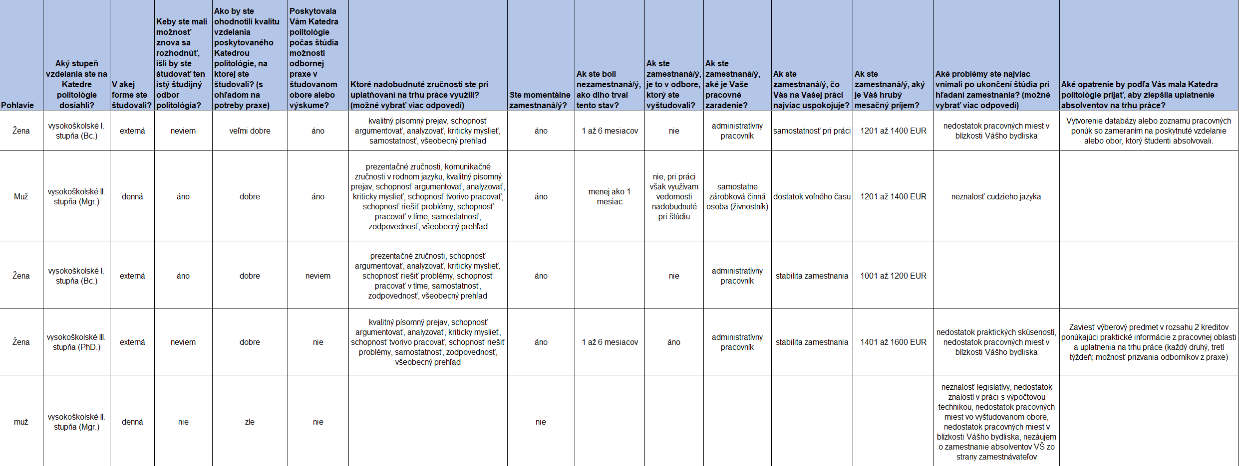

Hlavné zistenia:

Z 5 absolventov 1 absolvent považoval kvalitu vzdelávania poskytovaného Katedrou politológie za veľmi dobrú, traja za dobrú a jeden za zlú. Respondent, ktorý sa vyjadril negatívne zároveň uviedol, že by už tento odbor neštudoval a nemal možnosť zúčastniť sa praxe. Študenti však od ak. roku 2022/2023 majú jeden z povinne voliteľných predmetov Odbornú prax. Zároveň im je na Ministerstve zahraničných vecí a európskych záležitostí SR ponúkaná prax v rámci bilaterálnej dohody.
Absolventi ako nadobudnutú zručnosti uvádzali: prezentačné zručnosti, komunikačné zručnosti v rodnom jazyku, kvalitný písomný prejav, schopnosť argumentovať, analyzovať, kriticky myslieť, schopnosť tvorivo pracovať, schopnosť riešiť problémy, schopnosť pracovať v tíme, samostatnosť, zodpovednosť, všeobecný prehľad
Absolventi ako problémy , s ktorými sa stretli pri hľadaní zamestnania, uvádzali: nedostatok praktických skúseností, nedostatok pracovných miest v blízkosti bydliska, neznalosť cudzieho jazyka

Navrhované opatrenia:

1, zvýšiť počet zapojených respondentov (cez využívanie absolventských e-mailových adries)
2, zintenzívniť informovanie o možnosti stáží a odbornej praxe
3, zaviesť do výučby prvky práce v cudzom jazyku

